Ответы на "библиотечные" вопросы об иноагентах

Являются ли произведения писателей, признанных иноагентами, экстремистской литературой?
Не обязательно. Произведения любых авторов, в том числе иноагентов, признаются экстремистскими только по решению суда. Причем, даже когда отдельный материал автора признан экстремистским, это не означает, что все его произведения автоматически получают такой же статус.
Об обязательном плане проверки фондов на наличие экстремистских материалов и других особенностях работы с документами, включенными в федеральный список экстремистских материалов, читайте в нашей специальной статье.

Нужно ли изымать из фонда произведения авторов со статусом иноагента?
Нет, если их нет в федеральном списке экстремистских материалов.

Есть ли ограничения по размещению в фонде книг автора, признанного иностранным агентом?
Да. На информационную продукцию, созданную или содержащую материалы, созданные иноагентами, распространяются те же ограничения, что и на издания с возрастной маркировкой «18+» (п. 9, ч. 2, ст. 5 Федерального закона № 436-ФЗ «О защите детей от информации, причиняющей вред их здоровью и развитию»). То есть такие книги:
- не могут быть включены в фонд специализированной детской библиотеки;
- должны размещаться в помещении, отделённом от доступного несовершеннолетним пользователям общего зала;
- если такого помещения нет – в общем зале, в отдельно стоящем книжном шкафу (на стеллаже, полке), «находящимся под непосредственным контролем сотрудника библиотеки и расположенным вне доступа к нему детей» (чаще всего – за спиной библиотекаря);
- если в библиотеке два и более зала – в зале для обслуживания взрослых пользователей.

Нужна ли специальная маркировка для изданий, содержащих материалы (произведения), созданные иностранным агентом?
Да, маркировка изданий для взрослых – «18+».
Об особенностях работы библиотеки с изданиями с такой маркировкой читайте в нашей статье «Что делать с книгами "18+"».
Московская губернская универсальная библиотека
Подробнее по ссылке: https://gubmo.ru/news/voprosy-i-otvety/otvety-na-bibliotechnye-voprosy-ob-inoagentakh/

Муниципальное бюджетное учреждение культуры
«Централизованная библиотечная система г. Йошкар-Олы»
Центральная библиотека им. Р. С. Иванченко
Центральная детская библиотека

Деятельность МБУК
«Централизованная библиотечная система г. Йошкар-Олы» в 2023 году

Семинар-совещание по итогам года
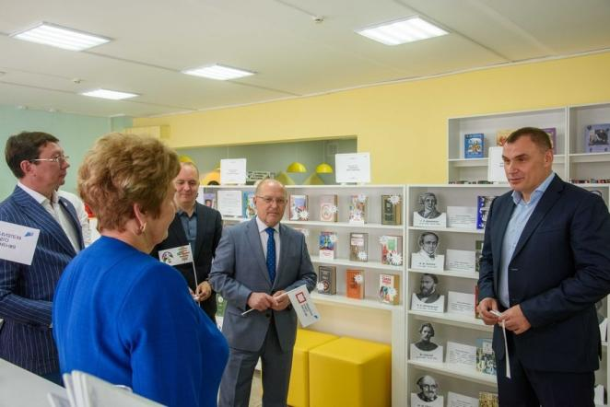
13 февраля 2024 года

Йошкар-Ола
2024
13 февраля 2024 года
Центральная библиотека им. Р. С. Иванченко

09.00 Открытие семинара-совещания сотрудников ЦБС по итогам 2023 года
Тараканова Алевтина Валентиновна, директор МБУК «ЦБС г. Йошкар-Олы»
Логинова Надежда Эриковна, начальник Управления культуры

Доклады:
9.30-11.20
- МБУК «ЦБС г. Йошкар-Олы» в 2023 году: результаты, достижения, перспективы
Вилюкова Надежда Анатольевна, заместитель директора по библиотечным вопросам

- Итоговый обзор деятельности библиотек, работающих с детьми в 2023 году
Беликова Елена Владимировна, заведующая сектором Центральной детской библиотеки

- Финансово-хозяйственная деятельность. Кадровые и социальные вопросы
Тараканова Алевтина Валентиновна, директор МБУК «ЦБС г. Йошкар-Олы»

- Работа по приоритетному направлению - ЗОЖ в библиотеке-филиале №4
Григорьева Анна Вениаминовна, заведующая библиотекой-филиалом №4

- Портрет читателя библиотеки-филиала №29 35+
Филиппова Наталия Алексеевна, библиотекарь I категории библиотеки-филиала №29

Вручение ежегодной премии «Лучшей библиотеке года!»
Тараканова Алевтина Валентиновна, директор МБУК «ЦБС г. Йошкар-Олы»

